
Коммерческое предложение на покупку оборудования Pilates

Мы предлагаем комплексное решение: профессиональное оборудование,
аксессуары и поддержку для запуска и развития студий.
Все позиции подобраны с учётом практических задач
и рассчитаны на коммерческое использование.
 | Название | Кол-во | Цена
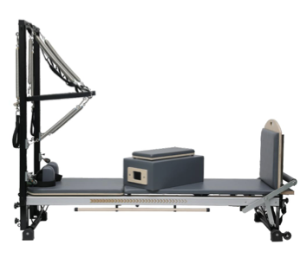 | ECORA AIR.FORCE  Алюминиевый каркас с усиленной поддержкой.  Полноразмерная башня с тросами и расширенной схемой пружин. Увеличенная платформа с анатомической прокладкой и box. Модульная настройка: доска, tower, springboard, подставки. Расчётная устойчивость под интенсивные потоки и спортсменов  Цвет: серый | 6 х | 709 000  4 254 000
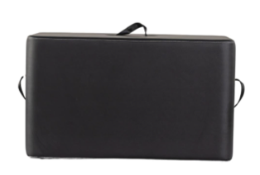 | КОРОБ УВЕЛИЧЕННЫЙ ДЛЯ РЕФОРМЕРОВ  ECORA AIR.FORCE  Размеры: 74 x 42 x 29 см.  Цвет: серый | 3 х | 29 000  87 000
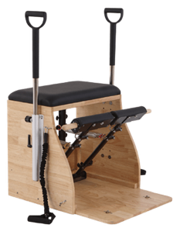 | ECORA BASE.CHAIR  Каркас из дуба с защитной обработкой  Раздельная педаль с системой независимого натяжения. Встроенная платформа с амортизацией. Регулируемые пружины с маркировкой по уровню сопротивления. Съёмные ручки с нескользящей поверхностью.  Цвет: серый | 6 х | 103 000  618 000
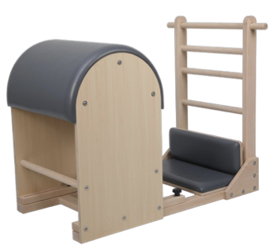 | ECORA SIGNATURE.BARREL.PRO  Клён премиум-класса, молочная текстура.  Серая анатомическая обивка. Скользящие направляющие с фиксирующим винтом. Нескользящие опоры, усиленная лестница. Оптимальный вес — стабильность без избыточной массивности  Цвет: серый  Материал оправы: клён  Материал кожи: ПУ/микрофибра | 1 х | 154 000  154 000
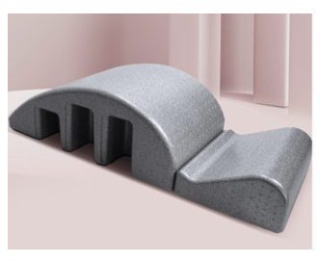 | ECORA STUDIO+  Спинной корректор  Материал: вспененный полипропилен.  Легкий, не маркий, классической формы. | 6 х | 12 000  72 000
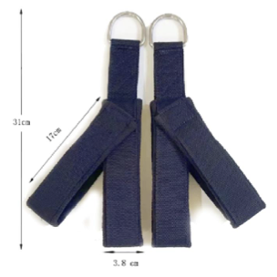 | ECORA STUDIO+  Y-образный ремешок для ног  Размер: 31*3,8 см. | 10 х | 3 000  30 000
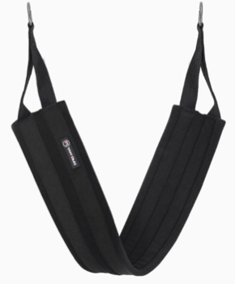 | ECORA STUDIO+  широкий слинг  Цвет: Черный  Размер: 20*90 см.  Материал: полиэстер | 10 х | 14 000  140 000
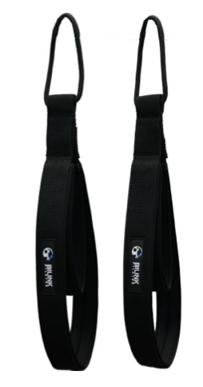 | ECORA STUDIO+  Двойная петля с пяткой  Цвет: черный  Материал: полиэстер | 10 х | 3 000  30 000
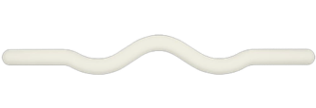 | ECORA STUDIO+  Бар изогнутый  Цвет: бежевый  Вес: 25 фунтов  Размер: 110*5см  Материал: силикон + чугун | 3 х | 17 000  51 000
 | ECORA STUDIO+  Бар изогнутый  Цвет: бежевый  Вес: 15 фунтов  Размер: 90*4,5 см  Материал: силикон + чугун | 3 х | 15 000  45 000
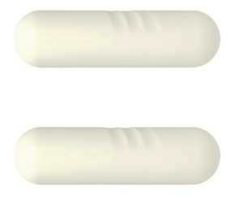 | ECORA STUDIO+  Гантель  Цвет: бежевый  Вес: 1 кг/шт., 2 кг/пара  Размер: 155*42 мм  Материал: силикон + чугун | 6 х | 5 000  30 000
 | ECORA STUDIO+  Гантель  Цвет: бежевый  Вес: 1,5/шт., 3 кг/пара  Размер::185*45 мм  Материал: силикон + чугун | 6 х | 6 000  36 000
 | ECORA STUDIO+  Гантель  Цвет: бежевый  Вес: 2 кг/шт., 4 кг/пара  Размер: 220*48 мм  Материал: силикон + чугун | 6 х | 9 000  54 000
 | ECORA STUDIO+  Гантель  Цвет: бежевый  Вес: 2,5 кг/шт., 5 кг/пара  Размеры: 242*50 мм  Материал: силикон + чугун | 6 х | 10 000  60 000
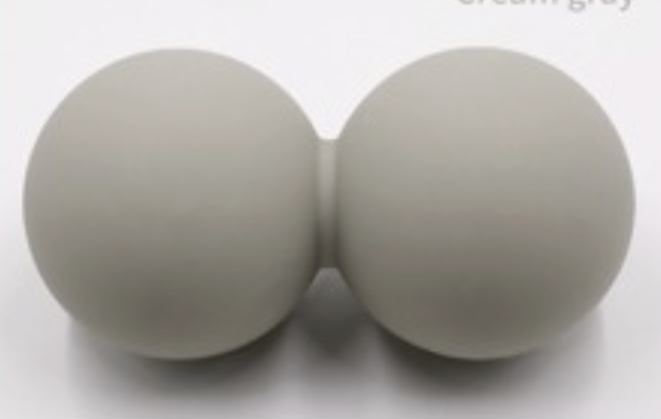 | ECORA STUDIO+  милфасциальные шарики сдвоенные  Цвет: серый  Материал: силикон | 10 х | 700  7 000
ПРЕДИТОГ: |  | 92 шт. | 5 668 000
СКИДКА: |  | 20% | 1 133 600
ИТОГО СО СКИДКОЙ: |  |  | 4 534 400

Поставка и поддержка:
- Сроки изготовления и доставки — 45 дней
- Гарантия на оборудование — 5 лет
- Возможности индивидуального брендирования
- Постгарантийная поддержка и сервис

С уважением, Пётр Бешко
+7 993 351 87 86 | info@ruafi.ru | ТГ: @weareRAFI
Русская Академия Фитнес Инноваций | ECORA.PRO

